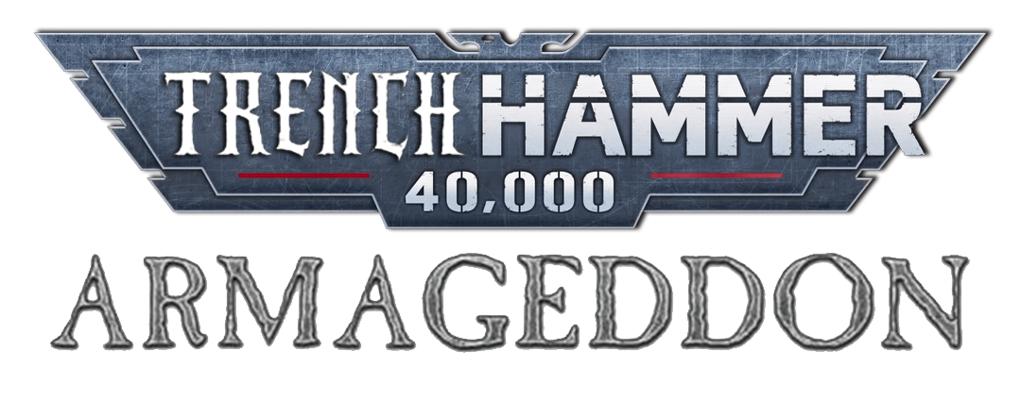
Armageddon lại chìm trong biển lửa.
Giữa những Hive City khổng lồ và các vùng hoang mạc trải dài vô tận, những đạo quân hùng mạnh của thiên hà lao vào cuộc chiến không hồi kết để giành quyền kiểm soát Chiến khu chiến lược này. Tiếng đạn pháo rung chuyển bầu trời ô nhiễm, chiến xa cày nát mặt đất, vô số binh lính bỏ mạng trong cơn bão chiến tranh.
Mỗi trận chiến sẽ quyết định số phận của Armageddon. Mỗi chiến thắng sẽ thay đổi cục diện chiến trường, mỗi thất bại sẽ mở đường cho kẻ thù tiến sâu hơn vào hành tinh đang hấp hối này.
Trong bóng tối của tương lai xa xôi, chỉ có chiến tranh.

I. SETUP
Trong nhiều tháng, chiến dịch này sẽ cho phép người chơi xây dựng nên những liên minh hùng mạnh đồng thời tìm cách lật đổ các đối thủ của mình khi chiến đấu để giành quyền kiểm soát các chiến trường trên hành tinh Armageddon.
Bạn sẽ chỉ huy một đạo quân, phối hợp chiến lược cùng các thành viên trong liên minh, điều động hạm đội của mình từ chiến khu này sang chiến khu khác để chinh phục hoặc phòng vệ các khu vực trọng yếu, nơi quyền lực và tầm ảnh hưởng sẽ thay đổi theo kết quả của từng trận chiến.
Trước khi bắt đầu, các người chơi sẽ chia ra thành những Liên minh và từ đó sẽ định hình bản đồ chiến dịch.

1. Xác định Thống soái, Liên minh và Hạm đội
- Thống soái - Warmaster: Một người chơi điều hành chung.
- Phe : Chia người chơi thành 2 hoặc 3 phe.
- Hạm đội: Mỗi người chơi điều khiển ít nhất 1 Hạm đội.

Số lượng người chơi | Số lượng Phe | Hạm đội mỗi Phe
2-5 | 2 | 3
2-6 | 3 | 2
7-9 | 3 | 3
10-12 | 3 | 4
13+ | 3 | 1 / mỗi người

2. Thời lượng Chiến dịch
- Thường kéo dài 6 Giai đoạn (Phases). Mỗi giai đoạn khoảng 2 tuần (mỗi người chơi đánh khoảng 2 trận).

3. Strongholds & Power Level
Mỗi phe bí mật chọn:
- 1 Chiến Khu để đặt Stronghold (Pháo đài) : POWER LEVEL khởi đầu là 4.
- 3 Chiến Khu: POWER LEVEL khởi đầu là 3.
- 4 Chiến Khu: POWER LEVEL khởi đầu là 2.
- Các Chiến Khu còn lại: POWER LEVEL là 1.
Thông tin này sau đó được tiết lộ và bản đồ chiến dịch sẽ được cập nhật. Nếu có nhiều Phe muốn xây dựng Stronghold trên cùng một Chiến Khu vượt quá số lượng vị trí Cơ sở hạ tầng có sẵn, Warmaster sẽ quyết định ngẫu nhiên Phe nào được xây dựng tại đó, sau đó cho phép các Phe còn lại đưa ra quyết định mới cho tất cả các mục trên.
Mỗi Phe bí mật quyết định 1 Chiến Khu khởi đầu cho mỗi Hạm đội của họ. Sau đó, điều này được tiết lộ và bản đồ chiến dịch được cập nhật.

4. Cơ sở hạ tầng khởi đầu (Cơ sở)
Mỗi phe chọn 3 công trình (trừ Stronghold) để xây dựng bí mật tại các Chiến Khu mình kiểm soát. (Nếu chỉ có 2 phe, chọn 4 công trình).
- Chú ý : Stronghold rất quan trọng, nếu mất không thể xây dựng lại được nên các phe phải cố gắng bảo vệ Stronghold của mình.

II. CÁC LOẠI CƠ SỞ HẠ TẦNG
Loại công trình | Giới hạn | Tác dụng chính
Stronghold | 1 | +3 điểm Campaign nếu không bị phá hủy. Không thể xây dựng lại.  Mỗi khi một người chơi thuộc Phe này giành chiến thắng trong một trận chiến tại Chiến khu này hoặc một Chiến khu liền kề, họ có thể xem POWER LEVEL của Phe mình tại Chiến khu đó cao hơn hoặc thấp hơn 1 so với giá trị thực cho mục đích xác định Kết Quả Chiến Dịch của trận chiến đó.
Khu vực Tập kết (Staging Grounds) | 3 | Mỗi khi một người chơi thuộc Phe của Cơ sở này tham chiến tại Chiến khu này hoặc một Chiến khu liền kề, họ có thể xem POWER LEVEL của Phe mình tại Chiến khu đó cao hơn hoặc thấp hơn 1 so với giá trị thực cho mục đích áp dụng Mission Rules của trận chiến đó.  Hiệu ứng của nhiều Staging Grounds không được cộng dồn (vì vậy hiệu ứng này chỉ có thể được áp dụng một lần trong mỗi trận chiến).
Cơ sở Hỗ trợ (Support Facility) | 3 | Đối với các người chơi thuộc Phe của Cơ sở này, các Chiến khu nằm cách Chiến khu này 2 bước được xem là liền kề, nhưng chiều ngược lại thì không. (chỉ áp dụng cho phe sở hữu).
Tuyến Phòng thủ (Fortification Line) | 5 | Mức POWER LEVEL tối thiểu của Phe sở hữu Cơ sở này tại Chiến khu này được tăng thêm 1.  Khi Cơ sở này được xây dựng, nếu nó khiến mức POWER LEVEL tối thiểu của Phe vượt quá mức hiện tại của họ tại Chiến khu này, hãy tăng POWER LEVEL lên tương ứng.  Mỗi khi POWER LEVEL của Phe đó giảm xuống dưới mức tối thiểu, thay vào đó một Fortification Line của Phe đó tại Chiến khu này sẽ bị phá hủy.
Lưu ý về Phá hủy Chiến Khu: Khi toàn bộ vị trí hạ tầng trên một Chiến Khu bị phá hủy, Chiến Khu đó trở nên hoang phế (POWER LEVEL của tất cả phe tại đó về 0, không thể thực hiện hành động tại đó, chỉ có thể đi qua).

III. CAMPAIGN PHASE
Mỗi giai đoạn chiến dịch gồm 5 bước chính:

Bước 1: Chọn Hành động
Mỗi Hạm đội phải chọn 1 trong các hành động sau:
- Tác Chiến : Tấn công phe địch, chọn 1 trong 6 loại chiến trận, mỗi loại sẽ có 1 scenario riêng.
- Chiếm căn cứ : Cố gắng chiếm đoạt cơ sở hạ tầng của đối phương hoặc phá hủy chúng để xây dựng cơ sở của mình trên đống đổ nát.
- Thanh trừng : Giảm POWER LEVEL của đối phương tại Chiến Khu đã chọn bằng cách tiêu diệt địch; đặc biệt có lợi nếu bạn có POWER LEVEL cao hơn.
- Đổ bộ Quỹ đạo : Giảm POWER LEVEL của đối phương bằng cách thiết lập bãi đáp và đổ quân tiếp viện; đặc biệt có lợi nếu bạn có POWER LEVEL thấp hơn.
- Triệt Tiêu Cứ Điểm : Làm suy yếu phòng thủ của phe thủ để mở đường cho một đợt oanh tạc tàn khốc, phá hủy các vị trí cơ sở hạ tầng và có thể khiến Chiến Khu đó không còn có thể kiểm soát được nữa. Chiến lược duy nhất có thể diệt được Stronghold.
- Cướp Tiếp tế : Phá hoại hoặc đánh cắp tại các địa điểm trọng yếu nhằm cắt đứt khả năng luân chuyển tài nguyên và làm giảm POWER LEVEL của đối phương.
- Đột kích : Tấn công Hạm đội đối phương đang đóng trong Chiến Khu, buộc chúng phải di dời sang Chiến Khu khác.
- Di Chuyển : Chọn và Di chuyển Hạm đội đến 1 Chiến Khu liền kề trên bản đồ.
- Xây Dựng : Xây dựng Tuyến phòng thủ, Cơ sở hỗ trợ hoặc Khu vực tập kết.
- Hậu Cần : Nhận ngay 1 campaign point.
- Phá Hoại : Đổ 1d6 5+ để giảm 1 POWER LEVEL của phe địch tại Chiến Khu đó.
Người chơi có thể chọn tùy ý, nhưng tốt nhất nên làm việc với các thành viên khác trong Phe để xây dựng một kế hoạch hiệu quả hơn. Sau đó, thông báo quyết định của mình cho Warmaster.
Một số Hành động sẽ cần thêm thông tin, như là Tác chiến sẽ yêu cầu người chơi quyết định loại chiến trận nào họ muốn khởi xướng, tấn công ở đâu và tấn công ai.
Ví dụ :
- Sang (phe xanh) chọn Tác chiến Thanh Trừng phe đỏ tại chiến khu B.
- Huy (phe đen) chọn di chuyển từ chiến khu B sang chiến khu D.

Bước 2: Thực hiện Hành động
- Công bố hành động của các phe.
Warmaster công bố Hành động của mỗi Phe và cung cấp danh sách những ai bị nhắm mục tiêu cho các cuộc tấn công.
- Xây dựng các công trình từ hành động Xây Dựng.
Đối với những Hạm đội chọn Hành động Xây dựng, Warmaster sẽ đặt cơ sở hạ tầng lên Chiến Khu đó. Nếu nhiều Phe cùng muốn xây tại một Chiến Khu, ưu tiên theo thứ tự POWER LEVEL (từ cao xuống thấp). Nếu hết chỗ, các hoạt động xây dựng còn lại bị hủy bỏ.
- Giải quyết các trận đánh.
Người chơi sẽ đấu với nhau theo các cuộc tấn công đã chọn. Người chọn Hành động sẽ là Phe Tấn công. Sau khi đấu, người chơi báo kết quả cho Warmaster để áp dụng vào bước tiếp theo. Nếu hết thời gian mà trận đấu chưa diễn ra, Hạm đội tấn công mặc định được coi là chiến thắng.
Mỗi hạm đội chỉ được tham gia phòng thủ 1 trận đánh trong 1 Campaign Phase.
Phe thủ sau khi được Warmaster báo tin có người tấn công :
- Nếu không có hạm đội phe mình ở chiến khu đó, chọn 1 người chơi để phòng thủ trận đánh đó bằng 1 List trơn.
- Nếu có hạm đội phe mình đang ở chiến khu đó, chọn 1 hạm đội để phòng thủ trận đánh đó hoặc chọn 1 người chơi để phòng thủ trận đánh đó bằng 1 List trơn.
Ví dụ :
- Dũng (phe đỏ) lấy list 700credit + 3 glory và nhiều Xp lính do đã đánh nhiều trận tấn công chiến khu A, Chiến khu A hiện tại không có hạm đội phe Xanh, phe xanh chỉ có thể chỉ định 1 người chơi ra phòng thủ bằng 1 list 700credit.
- Huy (phe đen) lấy list 700credit + 2 glory và nhiều Xp lính do đã đánh nhiều trận tấn công chiến khu B, Chiến khu B hiện tại có 2 hạm đội phe Xanh, phe xanh liền cho hạm đội của King 700credit + 100 glory ra đánh cho sml.
- Cập nhật kết quả trận đánh lên bản đồ.
- Di chuyển và tính kết quả Phá hoại, Hậu cần.

Bước 3: Kết quả và Sự kiện
- Tính điểm campaign : Các phe nhận số campaign point bằng tổng POWER LEVEL của phe mình trên toàn bản đồ, + 3 điểm nếu Stronghold còn nguyên.
- Sự kiện Armageddon : Warmaster đổ dice để xác định các sự kiện ngẫu nhiên:
  - Perils of Power (Hiểm họa Quyền lực): Phạt phe đang dẫn đầu quá xa.
  - Desperate Measures (Biện pháp Tuyệt vọng): Hỗ trợ phe đang bị tụt lại phía sau.
  - Fortunes of War (Vận may Chiến tranh): Các sự kiện ngẫu nhiên toàn bản đồ

Bước 4: Di chuyển Hạm đội
Mỗi hạm đội có thể di chuyển sang 1 Chiến Khu lân cận (có đường kết nối).

Bước 5: Xây dựng bổ sung
Theo thứ tự phe mạnh đến yếu, mỗi phe được xây thêm 1 công trình tại Chiến Khu có hạm đội trú đóng hoặc Chiến Khu lân cận.

IV. QUÂN LỰC
Các model mà bạn sử dụng trong một trận đánh được gọi là Lực lượng tác chiến. Đôi khi bạn sẽ sử dụng toàn bộ các model trong Warband của mình làm Lực lượng tác chiến, nhưng trong một số trường hợp, Giới hạn credit và Giới hạn model của Warband sẽ khiến bạn không thể sử dụng toàn bộ các model đang có.
Trong trường hợp đó, bất kỳ model nào bạn không sử dụng sẽ phải ngồi ngoài trận đấu; chúng sẽ không nhận được kinh nghiệm và cũng không thể ảnh hưởng đến trận đấu dưới bất kỳ hình thức nào.
Với mỗi phase của chiến dịch, Lực lượng tác chiến của bạn sẽ thay đổi như sau:
Campaign Phase | Giới hạn credit | Giới hạn model
1 | 700 | 10
2 | 900 | 12
3 | 1000 | 13
4 | 1200 | 15
5 | 1400 | 17
6 | 1500 | 18

VI. SAU MỖI TRẬN ĐÁNH
Vẫn áp dụng các bước sau như luật gốc TrenchCrusade

Trauma Step
Kiểm tra điều gì đã xảy ra với các model bị Out of Action trong trận vừa qua.

Promotions & Experience Step
Thăng cấp model, ghi lại điểm kinh nghiệm và kiểm tra xem có model nào trong Warband của bạn học được Skill mới hay không.

Reinforcements Step (Phụ)
Nếu Warband của bạn chịu tổn thất nặng nề, bạn có thể yêu cầu quân tiếp viện. Tuy nhiên, nếu làm như vậy bạn sẽ không thể thực hiện Exploration, vì vậy đây không phải quyết định nên đưa ra một cách tùy tiện.

Exploration Step
Đổ dice để xem Warband của bạn khám phá được gì trong khu vực họ đang chiếm giữ và áp dụng bảng Exploration Location của TrenchHammer
Campaign Phase | Exploration Dice
1 | 3 Exploration Dice
2 | 3 Exploration Dice
3 | 4 Exploration Dice
4 | 4 Exploration Dice
5 | 5 Exploration Dice
6 | 6 Exploration Dice

Quartermaster Step
Bạn có thể bổ sung tân binh cho Warband, thuê Mercenary, cũng như bán, mua và phân bổ lại Battlekit cho Warband của mình.

Roster Step
Cập nhật Warband Roster của bạn. Giờ đây bạn đã sẵn sàng cho trận đấu tiếp theo!

VI. SỰ KIỆN
Sự kiện diễn ra ngẫu nhiên để duy trì nhịp điệu của chiến dịch. Warmaster xử lý như sau:
1. Nếu một Phe dẫn trước hơn 5 điểm so với những người khác (Phe Áp đảo), đổ 1 viên D6: 4+ sẽ kích hoạt Perils of Power.
2. Nếu một Phe tụt lại phía sau hơn 5 điểm (Phe Yếu Thế), đổ 1 viên D6: 4+ sẽ kích hoạt Desperate Measures.
3. Warmaster đổ 1 viên D6 (+1 nếu từ Giai đoạn 4 trở đi): 4+ sẽ kích hoạt một sự kiện Fortunes of War.

FORTUNES OF WAR EVENT
Đổ D33 (2 viên D3 để lấy chữ số hàng chục và hàng đơn vị) để xác định:
- 11: Khoảng lặng Chiến trận : Bắt đầu từ người dẫn đầu, mỗi Phe được xây 1 Công trình phòng thủ/hỗ trợ/tập kết và có thể di chuyển mọi Hạm đội đến 1 Chiến Khu liền kề.
- 12: Bão Lửa Armageddon: Ở giai đoạn tới, cấm thực hiện Di chuyển và vô hiệu hóa luật của Support Facility.
- 13: Chiến trường thay đổi : Từ người dẫn đầu trở xuống, mỗi Phe có thể nhổ bỏ Stronghold hiện tại để chuyển sang xây ở Chiến Khu khác.
- 21: Điềm báo Đen tối : Ở giai đoạn tới, cấm Hoạt động Hậu cần.
- 22: Cổ vật Công nghệ : Warmaster chọn ra 3 Chiến Khu có tổng POWER LEVEL yếu nhất để chứa cổ vật. Cuối giai đoạn tới, ai thắng nhiều trận nhất ở mỗi Chiến Khu sẽ chiếm được cổ vật : được phép tăng 1 POWER LEVEL tối đa 3 lần tại Chiến Khu đó hoặc Chiến Khu liền kề.
- 23: Nạn đói và Bệnh tật : Giảm 1 POWER LEVEL của tất cả Phe ở tất cả Chiến Khu.
- 31: Biến Động Bất Ngờ : Người chơi phải bí mật di dời các Hạm đội sang Chiến Khu khác và không liền kề với vị trí cũ.
- 32: Mưu đồ của Số phận: Người chơi có thể yêu cầu đổi Phe. Warmaster sắp xếp sao cho hợp lý và tái phân bổ Hạm đội.
- 33: Warp Bùng cháy : (Chỉ diễn ra 1 lần/chiến dịch). Ở các Chiến Khu chỉ còn đúng 1 vị trí hạ tầng, đổ D6: 4+ phá hủy vị trí đó (có thể làm Chiến Khu bị tiêu diệt).

PERILS OF POWER EVENT
(Áp dụng cho Phe Áp đảo - Đổ D3):
- 1 : Giáo Phái Trỗi Dậy : Xảy ra ở Chiến Khu có POWER LEVEL cao nhất (trừ Stronghold) của Phe Áp đảo. Đổ 1D6 cho mỗi hạ tầng: 3-5 (Hạ tầng bị hủy), 6 (Cả Hạ tầng và Vị trí hạ tầng bị hủy). Sau đó đổ số d6 tương ứng với POWER LEVEL của họ tại Chiến Khu đó, mỗi kết quả 4+ làm giảm đi 1 điểm POWER.
- 2 : Kẻ Thù Chung : Trong giai đoạn tới, bất kỳ ai đánh với phe Áp đảo có thể coi POWER của họ tăng hoặc giảm 1 để có lợi trong Luật nhiệm vụ/Kết quả.
- 3 : Như Đọc 1 Quyển Sách : Trong giai đoạn tới, phe Áp đảo phải công khai toàn bộ các Hoạt động của mình TRƯỚC KHI các phe khác phải chọn.

DESPERATE MEASURES EVENT
(Áp dụng cho Phe Yếu Thế - Đổ D3):
1: Món hời Đắt giá : Chọn 1 Chiến Khu (không chứa Stronghold địch) và 1 phe địch. Hai bên tráo đổi POWER LEVEL cho nhau tại đó.
2: Cuồng tín Bất khuất : Giai đoạn tới, mỗi Hạm đội của Phe Yếu Thế được quyền khai báo thêm 1 Hoạt động bổ sung.
3: Tài sản Buôn lậu : Có thể nhổ toàn bộ Cơ sở hạ tầng hiện có trên bản đồ và xây lại chúng ở Chiến Khu khác. Sau đó được phép xây thêm 1 Cơ sở hạ tầng miễn phí (trừ Stronghold) ở bất kỳ đâu.

VI. Kết thúc chiến dịch
Sau 6 phase, phe có tổng Campaign Point cao nhất sẽ chiến thắng. Nếu hòa, phe nào còn Stronghold sẽ thắng, hoặc tổ chức một trận đánh quyết định cuối cùng.

Chiến tranh trên Armageddon mới chỉ bắt đầu.
Các Hive City vẫn đang bốc cháy, những đoàn quân tiếp tục đổ bộ từ quỹ đạo, còn tiếng đại bác vẫn vang vọng khắp những vùng đất hoang tàn.
Liên minh của bạn sẽ đứng lên thống trị Armageddon, hay bị nghiền nát dưới bánh xích chiến tranh?
Tập hợp lực lượng của bạn. Chọn phe. Chuẩn bị cho chiến dịch.
Armageddon đang chờ đợi.

1. Chiếm Cứ Điểm

LUẬT NHIỆM VỤ
- Phe Tấn công đi trước.
- Sau bước thiết lập chiến trường, phe Phòng thủ đặt 4 Objective cách vùng deploy và mép bàn > 6", cách các Objective khác > 9". Ít nhất một Objective phải nằm hoàn toàn trong nửa bàn của phe Tấn công.
Dựa trên Cơ sở hạ tầng của phe Phòng thủ tại Chiến Khu này, họ chọn các kỹ năng cho OBJECTIVE (mỗi OBJECTIVE tối đa 1 kỹ năng):
      - Mạng lưới Thông tin (Cần Stronghold): Khi kích hoạt model trong tầm OBJECTIVE, đổ risk thành công được +1 BLESSING MARKER.
      - Vật liệu Bất ổn (Cần Support Facility): Khi các model trong tầm OBJECTIVE này bị Out of Action, bạn có thể chọn tối đa hai model địch trong phạm vi 6” quanh nó. Mỗi model được chọn phải vượt qua một Success Roll hoặc nhận 1 BLOOD MARKER.
      - Đền thờ Tiên tri (Cần Staging Ground): Vũ khí tầm xa của model trong tầm OBJECTIVE có khả năng [CRITICAL].
      - Phòng tuyến Sẵn sàng (Cần Tuyến Fortification Line): Khi bị tấn công tầm xa hoặc bởi kẻ địch vừa Charge, model trong tầm mục tiêu được -1 dice để đánh trúng.
Phe Phòng thủ chọn số model bằng POWER LEVEL của phe mình tại Chiến Khu này (LARGE tính là 2 model, ưu tiên chọn model không phải MOUNTED/VEHICLE). Mỗi Objective có thể có 1 model đặt ngay trong tầm Objective đó.
Đầu round 1, phe Tấn công chọn số model bằng POWER LEVEL của mình (LARGE tính là 2 model, ưu tiên chọn model không phải MOUNTED/VEHICLE). Các model này có thể di chuyển thêm 6" sau khi deploy (phải cách model địch 9”).

Thời Lượng Trận Đấu
Khi kết thúc Round thứ tư, một người chơi đổ D6:
- Kết quả 1 hoặc 2: trận đấu kết thúc ngay lập tức.
- Kết quả từ 3 trở lên: trận đấu sẽ kết thúc vào cuối Round thứ năm.

Điều Kiện Chiến Thắng
Một người chơi lập tức chiến thắng nếu:
- Không còn model địch nào trên chiến trường, hoặc
- Warband đối phương bỏ chạy (thường do thất bại Morale Check).
Nếu không, người chơi có nhiều Victory Point hơn khi trận đấu kết thúc sẽ là người chiến thắng.

Victory Points
- Từ cuối round 2 trở đi, người chơi nhận 2 VP với mỗi điều kiện sau:
  - Kiểm soát từ 2 OBJECTIVE trở lên.
  - Kiểm soát nhiều OBJECTIVE hơn đối thủ.
- Ưu thế Ấn định : Cuối round cuối cùng, nhận 5 VP cho mỗi mục tiêu đang kiểm soát.
- Người chơi nhận 1 VP cho mỗi Glorious Deed đạt được như bình thường.

Glorious Deed

Feinted Retreat
Một model đồng minh thực hiện hành động Retreat rồi sau đó tấn công trúng một model địch mà nó đang ở trong phạm vi 1" vào đầu Activation bằng một đòn tấn công tầm xa trong cùng Activation đó.

Fickle Luck
Một Warband sử dụng từ 2 Blood Marker trở lên để gây bất lợi cho Success Roll của một model địch.

Killer Instinct
Một model đồng minh loại khỏi trận đấu hai model địch bằng các đòn tấn công cận chiến trong suốt trận đấu.

No Escape
Một model đồng minh Charge thành công vào một model địch mà nó không có Line of Sight tới vào đầu Activation của mình.

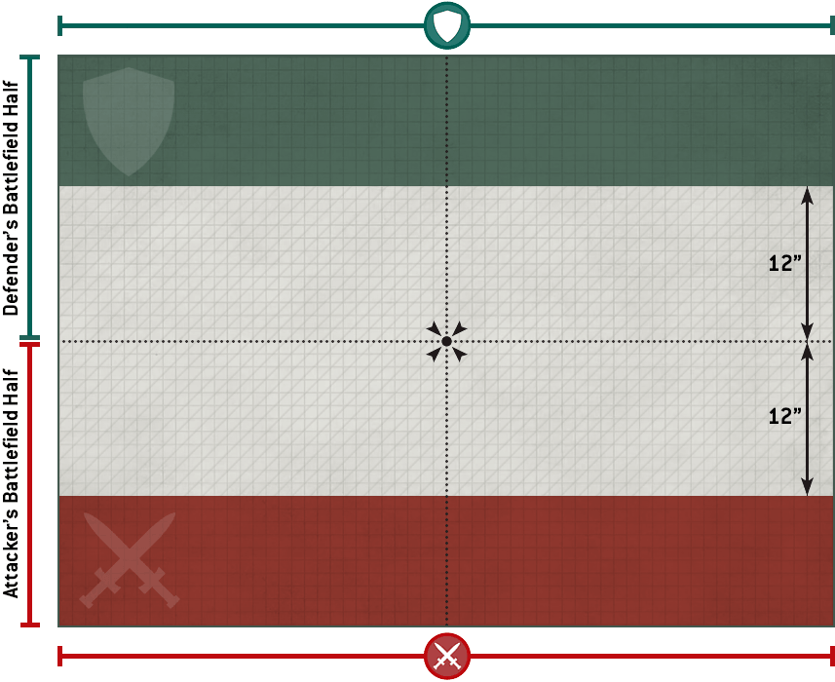

KẾT QUẢ CHIẾN DỊCH
- PHE TẤN CÔNG THẮNG:
  - Chọn 1 Cơ sở hạ tầng của đối phương (trừ Stronghold), xóa bỏ nó và xây 1 cái của mình cùng loại vào đó. Nếu không có hạ tầng địch, phe Tấn công tự xây 1 cái mới (trừ Stronghold).
  - Nếu POWER LEVEL phe Tấn công ở Chiến Khu này là 3 trở lên, xây thêm 1 hạ tầng nữa (trừ Stronghold).
  - Tăng 1 POWER LEVEL cho phe Tấn công tại đây.
- PHE PHÒNG THỦ THẮNG:
  - Xây 1 Tuyến Phòng thủ tại đây hoặc Chiến Khu liền kề. Nếu POWER LEVEL ở Chiến Khu này là 3 trở lên, có thể xây 1 Staging Ground thay thế.
  - Tăng 1 POWER LEVEL cho phe Phòng thủ tại đây.
- HÒA: Tăng 1 POWER LEVEL cho phe Tấn công tại đây.

2. Thanh trừng

LUẬT NHIỆM VỤ
Mỗi người chơi sẽ cần thêm từ 4-6 model lính lác tiêu hao (Fodder).

Đấu Trường
Khu vực trong phạm vi 8” tính từ trung tâm chiến trường chỉ nên có địa hình thưa thớt, không có Impassible Terrain và chỉ có vài vật che chắn. Khu vực này cũng không được có Difficult Terrain hoặc Dangerous Terrain. Khu vực này được gọi là Đấu Trường - Arena.

Objective
Đặt một objective marker kích thước 1” ở chính giữa chiến trường.

Deploy
Phe thủ sẽ chọn Deployment Zone của mình. Deployment Zone còn lại thuộc về đối thủ.
Sau đó, hai người chơi lần lượt deploy từng mode một, bắt đầu từ người có nhiều model hơn trong Warband của mình (nếu bằng nhau thì roll off).
Sau khi cả hai người chơi hoàn tất triển khai, giai đoạn triển khai kết thúc và trận đấu bắt đầu.

Tiếp Viện Vô Tận
Khi bắt đầu trận đấu, sau khi triển khai các model thông thường, mỗi người chơi triển khai D3+3 model Fodder trong Deployment Zone của mình. Chỉ đổ dice một lần và cả hai người chơi đều triển khai cùng một số lượng. Sau đó, nếu phe nào có POWER LEVEL tại Chiến khu đó từ 3 trở lên thì được thêm 1 Fodder.
Vào đầu mỗi Round sau Round đầu tiên, mỗi người chơi triển khai lại toàn bộ các Fodder đã bị loại khỏi trận đấu (Out of Action) trong Deployment Zone của mình. Người có Initiative đặt trước, sau đó hai người chơi luân phiên đặt.
Các model này có chỉ số như sau:
Name | Movement | Ranged | Melee | Armour | Base
Fodder | 6”/Infantry | -1 | -1 | 0 | 25mm
Fodder được trang bị:
- Vũ khí Cận Chiến. Melee
- Vũ khí Tầm Xa Đơn Giản. Tầm 12”

Expendable
Fodder không được tính là một phần của Warband của bạn khi check Morale.

Masses
Khi kích hoạt một Fodder, nếu vẫn còn Fodder chưa được kích hoạt trong Round đó, bạn phải kích hoạt thêm một Fodder khác như thể chúng là một Fireteam.

Vulnerable
Các Injury roll thực hiện lên Fodder luôn được xem là Bloodbath. Ngoài từ khóa NONLETHAL, không có hiệu ứng nào có thể biến kết quả Out of Action của Fodder thành kết quả khác (Tough, Reanimation Protocols, v.v.).

Keywords
Fodder có Faction Keyword của bạn.

Thời Lượng Trận Đấu
Khi kết thúc Round thứ tư, một người chơi đổ D6:
- Kết quả 1 hoặc 2: trận đấu kết thúc ngay lập tức.
- Kết quả từ 3 trở lên: trận đấu sẽ kết thúc vào cuối Round thứ năm.

Điều Kiện Chiến Thắng
Một người chơi lập tức chiến thắng nếu:
- Không còn model địch nào trên chiến trường, hoặc
- Warband đối phương bỏ chạy (thường do thất bại Morale Check).
Nếu không, người chơi có nhiều Victory Point hơn khi trận đấu kết thúc sẽ là người chiến thắng.

Victory Points
Vào cuối mỗi Round:
- Mỗi người chơi nhận 1 VP cho mỗi model của họ nằm trong phạm vi 3” của Objective và không ở trạng thái Down.
- Người chơi nhận 1 VP cho mỗi Glorious Deed đạt được như bình thường.

Glorious Deeds

Chew Through
Một model đồng minh loại khỏi trận đấu ít nhất 4 Fodder địch.

Gladiator
Một model đồng minh loại khỏi trận đấu ít nhất 2 kẻ địch không phải Fodder trong cùng một Activation, trong khi cả nó và các kẻ địch đó đều ở trong Arena.

Kaboom!
Một model đồng minh đánh trúng ít nhất 5 model, đồng minh hoặc kẻ địch, bằng một đòn tấn công có BLAST.

King of the Hill
Một model đồng minh kết thúc ba Activation liên tiếp trong phạm vi 3” của Objective.

Pile of Bodies
Khi kết thúc một Round, không còn bất kỳ model Fodder nào của cả hai người chơi trên chiến trường. Cả hai người chơi đều ghi điểm Glorious Deed này.

Resist and Bite
Một model đồng minh bắt đầu Activation ở trạng thái Down và loại khỏi trận đấu một model địch trong chính Activation đó.

Sniper
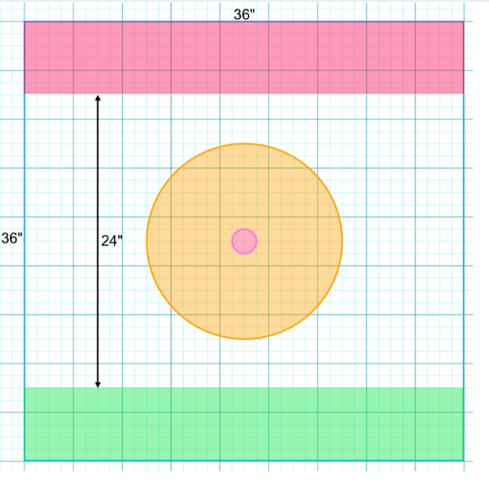
Một model đồng minh loại khỏi trận đấu một model ELITE địch bằng một đòn tấn công tầm xa có áp dụng Long Range modifier.

KẾT QUẢ CHIẾN DỊCH
- PHE TẤN CÔNG THẮNG: Nếu POWER LEVEL phe Tấn công >= phe Phòng thủ, phe Phòng thủ bị -1 POWER. Phe Tấn công được +1 POWER tại đây.
- PHE PHÒNG THỦ THẮNG: Phe Phòng thủ có thể giảm bất kỳ lượng POWER nào tại đây để cộng bấy nhiêu điểm vào các Chiến Khu liền kề. Sau đó, cộng thêm 1 POWER vào một Chiến Khu liền kề.
- HÒA: Tăng 1 POWER LEVEL cho phe Tấn công tại đây.

3. Đổ Bộ

LUẬT NHIỆM VỤ
- Roll off chọn người đi trước

Trước khi deploy, Phe Tấn công chọn :
  - Chọn số model bằng POWER LEVEL của mình để nhận khả năng [Deep Strike] (LARGE tính là 2 model, ưu tiên chọn model không phải MOUNTED/VEHICLE).
  - Chọn tối đa 3 model làm quân tiên phong. Các model khác phải đưa vào strategic reserve.
Triển khai Bãi đáp :
  - Đặt 3 Objective trong Vùng Thả quân (Drop Zone).
  - Phe Phòng thủ chọn số vùng deploy bằng POWER LEVEL của mình (max 3) và triển khai quân.
  - Phe Tấn công đặt các model tiên phong hoàn toàn trong tầm của 3 mục tiêu đã đặt.
Triển khai Chính xác: Model [Deep Strike] của phe Tấn công có thể đặt cách địch 6", bỏ qua D3 displacement. Khi làm như vậy, nếu model đó được deploy trong phạm vi 9" của một hoặc nhiều đơn vị địch và không được deploy hoàn toàn trong phạm vi của một hoặc nhiều objective marker, thì cho đến hết lượt đó, model này không được tuyên bố Charge.

Thời Lượng Trận Đấu
Game diễn ra trong 5 round, đổ 1D6 vào cuối round 5. Nếu kết quả là 1 hoặc 2, trận đấu kết thúc ngay lập tức. Nếu kết quả là 3 trở lên, trận đấu sẽ kết thúc vào cuối round 6.

Điều Kiện Chiến Thắng
Một người chơi lập tức chiến thắng nếu:
- Không còn model địch nào trên chiến trường, hoặc
- Warband đối phương bỏ chạy (thường do thất bại Morale Check).
Nếu không, người chơi có nhiều Victory Point hơn khi trận đấu kết thúc sẽ là người chiến thắng.

Victory Points
- Từ chối Xâm nhập - Phe Phòng thủ : Cuối round, nhận 5 VP cho mỗi điều kiện:
- Kiểm soát 1 OBJECTIVE hoặc nhiều hơn
- Kiểm soát 2 OBJECTIVE hoặc nhiều hơn
- Kiểm soát cả 3 OBJECTIVE
- Kiểm soát nhiều OBJECTIVE hơn đối thủ
- Hiệp đồng tác chiến - Phe Tấn công : Cuối round 3 và round 5, nhận 15 VP cho mỗi mục tiêu đang kiểm soát.
- 1VP cho mỗi Glorious deed thực hiện được.

GLORIOUS DEED

Sharpshooter
Một model đồng minh loại khỏi trận đấu một model địch bằng đòn tấn công tầm xa có cả Long Range modifier và Cover modifier. Các đòn tấn công có từ khóa BLAST hoặc tự động đánh trúng mà không cần Success Roll không thể hoàn thành Glorious Deed này.

Head Hunter
Một model đồng minh loại khỏi trận đấu hai model địch bằng các đòn tấn công tầm xa trong suốt trận đấu.

Live Dangerously
Một model đồng minh thực hiện hai Retreat Action trong suốt trận đấu.

Killer Instinct
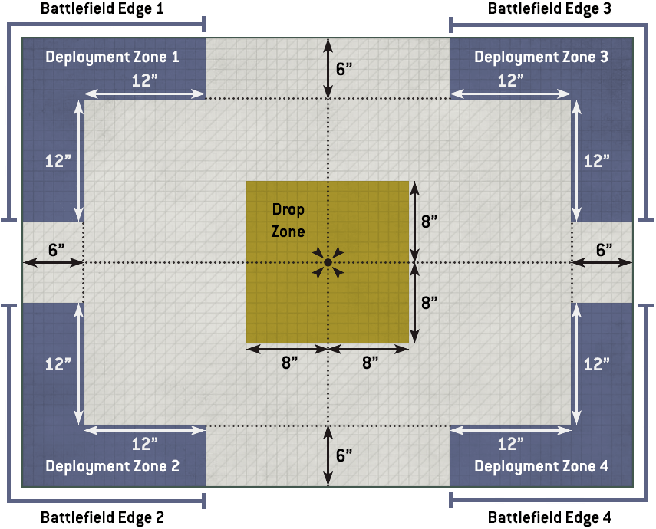
Một model đồng minh loại khỏi trận đấu hai model địch bằng các đòn tấn công cận chiến trong suốt trận đấu.

KẾT QUẢ CHIẾN DỊCH
- PHE TẤN CÔNG THẮNG: Nếu POWER LEVEL phe Tấn công < phe Phòng thủ, phe Phòng thủ -1 POWER. Phe Tấn công +1 POWER tại đây.
- PHE PHÒNG THỦ THẮNG: Có thể di chuyển bất kỳ Cơ sở hạ tầng nào giữa Chiến Khu này và một Chiến Khu liền kề. Sau đó +1 POWER cho phe Phòng thủ tại đây.

4. Triệt Tiêu Cứ Điểm

LUẬT NHIỆM VỤ

Game kéo dài 5 Round.
Sau khi chọn Deployment Zone, phe phòng thủ đặt 6 objective marker kích thước 1”, mỗi marker phải:
- Cách Deployment Zone của họ ít nhất 2”
- Cách các objective khác ít nhất 6”

Kiểm Soát Objective
Một người chơi kiểm soát objective nếu họ có nhiều model không ở trạng thái Down trong phạm vi 3” của objective đó hơn đối thủ.

Chuyển hướng mục tiêu
Vào đầu round đầu tiên, phe Phòng Thủ nhận được 2 lượt sử dụng Chuyển hướng mục tiêu. Nếu POWER LEVEL phe họ tại Chiến Khu này là 3 hoặc cao hơn, thay vào đó họ nhận được 3 lượt sử dụng Chuyển hướng mục tiêu.
Vào đầu mỗi round, phe Tấn Công ngẫu nhiên chọn 3 objective marker.
Nếu phe Phòng Thủ vẫn còn bất kỳ Chuyển hướng mục tiêu chưa sử dụng nào, họ có thể dùng một cái để thay thế một trong các objective marker đã được chọn bằng một objective marker chưa được chọn khác, được xác định ngẫu nhiên.
Cho đến hết round đó, các objective marker đã được chọn được xem là đã bị định vị (marked).

Triển Khai
Deployment Zone của phe tấn công là các khu vực màu đỏ ở phía trên và dưới của bản đồ được hiển thị, trong khi Deployment Zone của phe phòng thủ là khu vực màu xanh lá nằm trong phạm vi 3” tính từ đường trung tâm.
Hai người chơi sau đó lần lượt triển khai từng model một, bắt đầu từ người có nhiều model hơn trong Warband của mình (nếu bằng nhau thì roll off).
Các model phải được triển khai hoàn toàn trong Deployment Zone của chính mình. Nếu một người chơi đã triển khai hết model, người chơi còn lại triển khai toàn bộ các model còn lại liên tiếp cho đến khi không còn model nào.
Sau khi cả hai hoàn tất triển khai, giai đoạn triển khai kết thúc và trận đấu bắt đầu.

Infiltrators
Đầu game, phe Tấn Công chọn số model bằng 1/2 POWER LEVEL của phe mình tại Chiến Khu này để nhận khả năng [INFILTRATOR] (làm tròn lên, LARGE tính là 2 model, ưu tiên chọn model không phải MOUNTED/VEHICLE).
Infiltrator có thể triển khai bình thường hoặc sử dụng quy tắc triển khai đặc biệt của chúng. Phe tấn công phải đặt Infiltrators cách tất cả Objectives ít nhất 8”.

Điều Kiện Chiến Thắng
Một người chơi lập tức chiến thắng nếu:
- Không còn model địch nào trên chiến trường, hoặc
- Warband đối phương bỏ chạy (thường do thất bại Morale Check).
Nếu không, người chơi có nhiều Victory Point hơn khi trận đấu kết thúc sẽ là người chiến thắng.

Victory Points
Vào cuối mỗi Round:
- Nếu Phe Tấn Công kiểm soát một Objective đã bị định vị, Objective đó bị phá hủy và bị loại khỏi chiến trường, đồng thời phe tấn công nhận 3 VP.
- Sau đó, phe phòng thủ nhận 1 VP cho mỗi Objective vẫn còn trên chiến trường.
Người chơi nhận thêm 1 VP cho mỗi Glorious Deed đạt được như bình thường.

Glorious Deed

Banished (Chỉ phe phòng thủ)
Loại khỏi trận đấu một model địch khi nó đang ở trong phạm vi 3” của một Objective do phe tấn công kiểm soát.

Bloodletting
Một model đồng minh khiến model địch phải nhận Blood Marker thứ sáu.

Nuisance (Chỉ phe tấn công)
Phá hủy 2 Objectives bằng cùng một model đồng minh (tức là model đó nằm trong phạm vi 3” của các Objective đó và không ở trạng thái Down khi chúng bị phá hủy).

Reaper
Loại khỏi trận đấu ít nhất ba kẻ địch bằng một model của bạn trong suốt trận chiến.

Saboteur (Chỉ phe tấn công)
Một model đồng minh kết thúc trận đấu trong Deployment Zone của phe phòng thủ.

Stopgap (Chỉ phe phòng thủ)
Không có Objective nào bị phá hủy trong một Round. Trong Campaign, Glorious Deed này được xem như được thực hiện bởi 1 model ELITE có LEADER Keyword trong Warband, nếu bạn có model phù hợp.
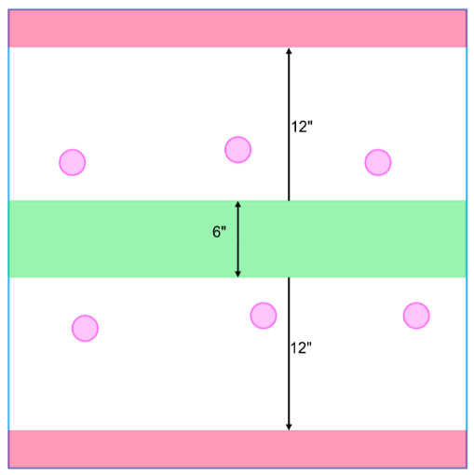

KẾT QUẢ CHIẾN DỊCH
- PHE TẤN CÔNG THẮNG: Đổ D6 (POWER LEVEL 3 trở lên được +1): 3+ sẽ phá hủy 1 vị trí hạ tầng (và hạ tầng trên đó) của địch. Tăng 1 POWER cho phe Tấn công.
- PHE PHÒNG THỦ THẮNG: Đổ D6 lên 1 vị trí hạ tầng ở Chiến Khu liền kề: 4-5 hủy hạ tầng, 6 hủy luôn cả vị trí hạ tầng. Tăng 1 POWER cho phe Phòng thủ.

5. Cướp Tiếp Tế

LUẬT NHIỆM VỤ
Sau khi địa hình được thiết lập, hai người chơi phải đặt 6 Supply Cache Marker.
Hai người chơi lần lượt đặt từng Marker một, bắt đầu từ phe phòng thủ. Các Supply Cache Marker phải:
- Cách mép chiến trường hơn 6”
- Cách các Marker khác hơn 6”
- Cách địa hình Impassable hơn 1”
Chỉ được đặt tối đa một Marker trong Deployment Zone của phe phòng thủ, và không Marker nào được đặt trong phạm vi 12” tính từ Deployment Zone của phe tấn công.

Phá Hủy Supply Cache
Phe Tấn công có thể chọn một Supply Cache Marker làm mục tiêu cho:
- Một Ranged Attack có keyword HEAVY, hoặc
- Một Melee Attack bất kỳ.
Nếu đòn tấn công đạt Success hoặc Critical Success, Supply Cache Marker đó bị phá hủy (loại khỏi chiến trường).

Cạm Bẫy
Đầu mỗi round, Phe Phòng thủ có thể chọn một Supply Cache Marker và đổ 1d6 : 5+ : Khu vực 3” xung quanh Supply Cache Marker đó trở thành Dangerous Terrain cho đến hết round.
Nếu POWER LEVEL của Phe Phòng thủ tại Chiến Khu này từ 3 trở lên thì được +2 vào kết quả đổ.

Triển Khai
Phe thủ sắp đặt địa hình và chọn Deployment Zone của mình. Deployment Zone còn lại thuộc về đối thủ.
Hai người chơi sau đó lần lượt triển khai từng model một, bắt đầu từ người có nhiều model hơn trong Warband của mình (nếu bằng nhau thì roll off).
Các model phải được triển khai hoàn toàn trong Deployment Zone của chính mình. Nếu một người chơi đã triển khai hết model, người chơi còn lại sẽ triển khai toàn bộ số model còn lại liên tiếp cho đến khi không còn model nào.
Sau khi cả hai người chơi hoàn tất triển khai, giai đoạn triển khai kết thúc và trận đấu bắt đầu.

Infiltrator
Đầu game, phe Tấn Công chọn số model bằng 1/2 POWER LEVEL của phe mình tại Chiến Khu này để nhận khả năng [INFILTRATOR] (làm tròn lên, LARGE tính là 2 model, ưu tiên chọn model không phải MOUNTED/VEHICLE).
Infiltrator có thể triển khai bình thường hoặc sử dụng quy tắc triển khai đặc biệt của chúng. Chúng không thể được triển khai trong phạm vi 6” của bất kỳ objective nào.

Thời Lượng Trận Đấu
Game diễn ra trong 4 round.

Điều Kiện Chiến Thắng
Một người chơi lập tức chiến thắng nếu:
- Không còn model địch nào trên chiến trường, hoặc
- Warband đối phương bỏ chạy (thường do thất bại Morale Check).
Nếu không, người chơi có nhiều Victory Point hơn khi trận đấu kết thúc sẽ là người chiến thắng.

Victory Points
Cuối trận, phe tấn công nhận 1 VP cho mỗi Supply Cache Marker đã bị phá hủy.
Cuối trận, phe phòng thủ nhận 2 VP cho mỗi Supply Cache Marker chưa bị phá hủy.
Khi trận đấu kết thúc, mỗi người chơi nhận:
- 1 VP cho mỗi model địch bị loại khỏi trận đấu (Out of Action)
- 1 VP cho mỗi Glorious Deed mà họ hoàn thành.

Glorious Deeds

Daring Raid
Phe Tấn Công hoàn thành Glorious Deed này nếu một model đồng minh phá hủy một Supply Cache Marker.

Rampage
Phe Tấn Công hoàn thành Glorious Deed này nếu một model đồng minh phá hủy thêm một Supply Cache Marker thứ hai.

Hold Your Ground
Một Warband là phe đầu tiên vượt qua Morale Check trong trận đấu này.
Bạn nhận 1 Victory Point khi đạt được Glorious Deed này. Trong Campaign, bạn có thể thưởng 1 Experience Point cho 1 model Elite có Keyword LEADER trong Warband (nếu có), đồng thời nhận Glory Points và thêm 1D6 cho Promotion Pool như bình thường.

Stop Them!
Phe Phòng Thủ hoàn thành Glorious Deed này nếu một model đồng minh loại khỏi trận đấu một kẻ địch đang hoàn toàn hoặc một phần nằm trong Deployment Zone của chính chúng.

Victory or Death
Một Warband chiến thắng trận đấu.
Glorious Deed này chỉ được sử dụng trong Campaign và được xác định sau khi kết quả trận đấu đã được quyết định. Bạn không nhận Victory Point khi đạt được Glorious Deed này, nhưng có thể trao 1 Experience Point cho 1 model Elite có Keyword LEADER trong Warband (nếu có), đồng thời nhận Glory Points và thêm 1D6 cho Promotion Pool như bình thường.

Save the Supplies
Phe Phòng Thủ hoàn thành Glorious Deed này nếu có từ 4 Supply Cache Marker trở lên chưa bị phá hủy khi trận đấu kết thúc.
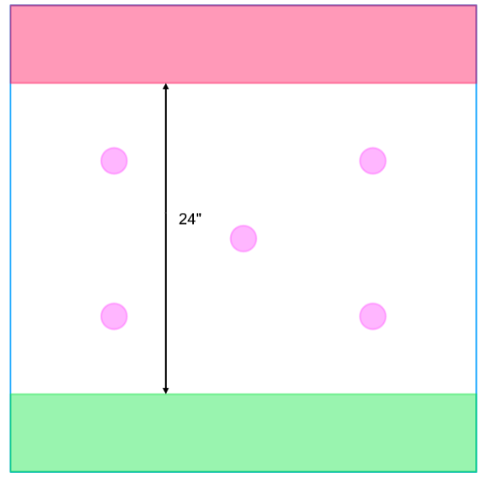

KẾT QUẢ CHIẾN DỊCH

PHE TẤN CÔNG CHIẾN THẮNG
Theo thứ tự:
- Phe Tấn Công chọn Chiến khu này hoặc một Chiến khu được kết nối với nó và tung một viên D6:
  - Với kết quả từ 4+, giảm 1 POWER LEVEL của Liên Minh Phòng Thủ tại Chiến khu đã chọn.
- Nếu POWER LEVEL của Liên Minh Tấn Công tại Chiến khu này là 3 hoặc cao hơn, phe Tấn Công có thể thực hiện thêm một lần nữa hiệu ứng trên.
- Tăng 1 POWER LEVEL của Liên Minh Tấn Công tại Chiến khu này.

PHE PHÒNG THỦ CHIẾN THẮNG
Sau khi đẩy lùi cuộc tập kích của kẻ săn mồi, phe phòng thủ chiến thắng đã bảo vệ được các tuyến vận chuyển trọng yếu từ mặt đất lên quỹ đạo. Giờ đây họ tận dụng thất bại của kẻ địch để củng cố mạng lưới liên Chiến khu trước những cuộc cướp phá trong tương lai.
Theo thứ tự:
- Giảm 1 POWER LEVEL của Liên Minh Tấn Công tại Chiến khu này.
- Nếu POWER LEVEL của Liên Minh Phòng Thủ tại Chiến khu này là 3 hoặc cao hơn, họ có thể áp dụng hiệu ứng này lên một Chiến khu được kết nối thay thế.
- Tăng 1 POWER LEVEL của Liên Minh Phòng Thủ tại Chiến khu này.

HÒA
- Tăng 1 POWER LEVEL của Liên Minh Tấn Công tại Chiến khu này.

6. Đột Kích Hạm Đội

LUẬT NHIỆM VỤ
Đặt năm objective marker kích thước 1”:
- Một objective ở chính giữa chiến trường.
- Bốn objective còn lại ở trung tâm của mỗi góc phần tư của bàn đấu, như hình minh họa.

Khu Vực Bàn Đấu
Chiến trường được chia thành năm khu vực:
- Mọi thứ nằm trong phạm vi bằng 1/6 chiều rộng bàn được tính là khu vực trung tâm (đường kính 12” trên bàn 36”, hoặc 16” trên bàn 48”).
- Bốn góc phần tư của bàn đấu, không tính khu vực trung tâm, được gọi là các quarter area.
Deployment Zone của hai người chơi là hai quarter area đối diện nhau.

Triển Khai
Người chơi không sắp đặt địa hình sẽ chọn Deployment Zone của mình. Deployment Zone còn lại thuộc về đối thủ.
Hai người chơi sau đó lần lượt triển khai từng model một, bắt đầu từ người có nhiều model hơn trong Warband của mình (nếu bằng nhau thì tung xúc xắc phân định).
Các model phải được triển khai hoàn toàn trong Deployment Zone của mình. Nếu một người chơi đã triển khai hết model, người còn lại sẽ triển khai toàn bộ các model còn lại liên tiếp cho đến khi không còn model nào.
Sau khi cả hai hoàn tất triển khai, giai đoạn triển khai kết thúc và trận đấu bắt đầu.

Infiltrators
Infiltrators có thể triển khai bình thường hoặc sử dụng quy tắc triển khai đặc biệt của chúng.

Tactical Mission
Khi bắt đầu trận đấu, trước giai đoạn triển khai, mỗi người chơi bí mật chọn ba Tactical Mission từ danh sách sau đây.
Nếu POWER LEVEL của phe nào từ 3 trở lên có thể chọn thêm 1 Tactical Mission nữa.
Bắt đầu từ cuối round 2, người chơi có thể tiết lộ một hoặc nhiều Mission mà họ đã hoàn thành điều kiện, và nhận VP như mô tả. Một Mission đã được tiết lộ không thể được ghi điểm lần nữa bởi cùng người chơi đó.

Home Field
Yêu cầu: Kiểm soát objective trong Deployment Zone của bạn.
Phần thưởng: 1 VP

Focused Control
Yêu cầu: Kiểm soát objective ở trung tâm chiến trường.
Phần thưởng: 3 VP

Takeover
Yêu cầu: Kiểm soát objective trong Deployment Zone của đối thủ.
Phần thưởng: 4 VP

Split Decision
Yêu cầu: Kiểm soát một hoặc cả hai objective không phải objective trung tâm hoặc objective trong Deployment Zone.
Phần thưởng:
- 1 VP nếu kiểm soát một objective
- 2 VP nếu kiểm soát cả hai

Big Game
Yêu cầu: Loại khỏi trận đấu một model địch có ELITE Keyword trong Round này.
Phần thưởng: 2 VP

Assassinate
Yêu cầu: Loại khỏi trận đấu Leader của đối phương trong Round này.
Phần thưởng: 3 VP

Efficiency
Yêu cầu: Trong Round này có nhiều model địch bị loại khỏi trận đấu hơn model đồng minh.
Phần thưởng: 2 VP

Keep Safe
Yêu cầu: Không có model đồng minh nào bị out of action trong Round này.
Phần thưởng: 2 VP

Surround
Yêu cầu: Có ít nhất một model đồng minh trong mỗi quarter area, nhưng không có model nào ở khu vực trung tâm.
Phần thưởng: 3 VP

Thời Lượng Trận Đấu
Vào cuối Round 4:
- Nếu vẫn còn Tactical Mission chưa được tiết lộ, một người chơi đổ D6:
  - Kết quả 1 hoặc 2: trận đấu kết thúc ngay lập tức.
  - Kết quả từ 3 trở lên: trận đấu kết thúc vào cuối Round 5.
- Nếu tất cả Tactical Missions đã được tiết lộ, trận đấu kết thúc ngay lập tức.

Điều Kiện Chiến Thắng
Một người chơi lập tức chiến thắng nếu:
- Không còn model địch nào trên chiến trường, hoặc
- Warband đối phương bỏ chạy (thường do thất bại Morale Check).
Nếu không, người chơi có nhiều Victory Point hơn khi trận đấu kết thúc sẽ là người chiến thắng.

Victory Points
- Người chơi nhận VP dựa trên các Tactical Mission hoàn thành thành công.
- Người chơi nhận thêm 1 VP cho mỗi Glorious Deed đạt được như bình thường.

Glorious Deeds

Death From Above
Một model đồng minh loại khỏi trận đấu một model địch bằng Melee Attack có Diving Charge modifier.

Hold Your Ground
Một Warband là phe đầu tiên vượt qua Morale Check trong trận đấu này.
Trong trận Campaign, Glorious Deed này được xem như được thực hiện bởi 1 model ELITE trong Warband có LEADER Keyword, nếu có.

In and Out
Bạn tiết lộ và ghi điểm toàn bộ Tactical Missions của mình trước khi Round thứ tư bắt đầu.
Nếu cả hai người chơi đều đạt điều kiện này thì không ai nhận Glorious Deed này.
Trong trận Campaign, Glorious Deed này được xem như được thực hiện bởi 1 model ELITE của Warband đang có mặt trên chiến trường.

Live Dangerously
Một model thực hiện Retreat khỏi Melee Combat hai lần trong suốt trận đấu.

Sniper
Một model đồng minh loại khỏi trận đấu một model ELITE địch bằng Ranged Weapon Attack có Long Range modifier.

Total Control
Kiểm soát từ 3 Objectives trở lên vào cuối một Round trong khi tất cả Tactical Missions của bạn đã được tiết lộ ở các Round trước.
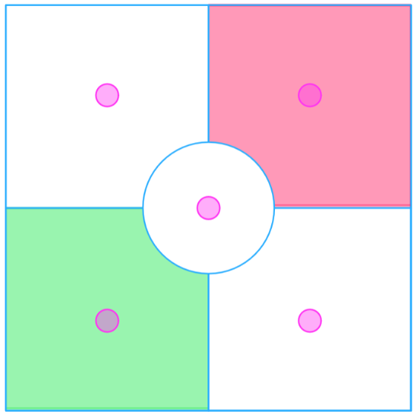

KẾT QUẢ CHIẾN DỊCH
- PHE TẤN CÔNG THẮNG: Được phép di chuyển 1 Hạm đội của đối phương tại đây tối đa 2 lần. Tăng 1 POWER cho phe Tấn công.
- PHE PHÒNG THỦ THẮNG: Hạm đội tấn công không được di chuyển trong bước Di chuyển Hạm đội của giai đoạn này. Phe Phòng thủ được di chuyển 1 Hạm đội của mình 1 lần. Tăng 1 POWER cho phe Phòng thủ.

